Единый государственный экзамен по ИСТОРИИ Инструкция по выполнению работы

Экзаменационная работа состоит из двух частей, включающих в себя 25 заданий. Часть 1 содержит 19 заданий, часть 2 содержит 6 заданий.
На выполнение экзаменационной работы по истории отводится 3 часа 55 минут (235 минут).
Ответы к заданиям 1—19 записываются по приведённым ниже образцам в виде последовательности цифр, цифры или слова (словосочетания). Ответ запишите в поле ответа в тексте работы, а затем перенесите в бланк ответов №1.

4

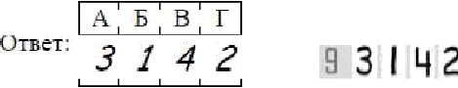
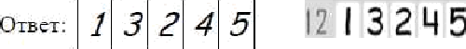

Задания части 2 (20—25) требуют развёрнутого ответа. В бланке ответов № 2 укажите номер задания и запишите ответ к нему.
Все бланки ЕГЭ заполняются яркими чёрными чернилами. Допускается использование гелевой, или капиллярной, или перьевой ручек.
При выполнении заданий можно пользоваться черновиком. Записи в черновике не учитываются при оценивании работы.
Баллы, полученные Вами за выполненные задания, суммируются. Постарайтесь выполнить как можно больше заданий и набрать наибольшее количество баллов.

Желаем успеха.!

Ответом к заданиям 1-21 является одна цифра, которая соответствует номеру правнльного ответа. Запишите эту цифру в поле ответа в тексте padomы, а затеж перенесите в БЛАНК OTBETOB Х• I справа от номера соответствующего задания, начиная с первой клеточни.

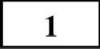 Расположите в хронологической последовательности исторические события. Запишите цифры, которыми обозначены исторические события, в
правильной последовательности в таблицу.
- Начало правления Андрея Боголюбского во Владимиро- Суздальском княжестве
- Принятие конституции США
- Подписание Деулинского перемирия между Россией и Речью Посполитой

Ответ:

Остановите соответствие между событиями и годами: к каждой позиции первого столбца подберите соответствующую позицию из второго столбца.

А) Поражение русской армии 1) 1113 г. под Нарвой 2) 1497 г.
Б) Объявление «красного 3) 1551 г.
террора» 4) 1700 г.
В) Издание Судебника Ивана 5) 1918 г. III 6) 1937 г.
Г) Стоглавый собор
Запишите в таблицу выбранные цифры под соответствующими буквами.
А |  | В | Г

Ответ:

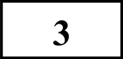 Ниже приведён список терминов. Все они, за исключением двух, относятся к событиям, явлениям древнерусского государства
- Младшая дружина
- Вече
- Смерд
- Великокняжеский ярлык
- Полюдье
- баскак Ответ:
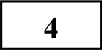 Запишите пропущенное слово.
Разновидность барщины, когда крепостной крестьянин лишался своего надела и получал за работу от помещика продукты, одежду, т.е. месячное содержание называлась

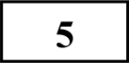 Остановите соответствие между процессами (явлениями, событиями) и фактами, относящимися к этим процессам (явлениям, событиям): к каждой
позиции первого столбца подберите соответствующую позицию из второго столбца.

Установите соответствие между фрагментами исторических источников и их краткими характеристиками: к каждому фрагменту, обозначенному
буквой, подберите по две соответствующие характеристики, обозначенные цифрами.

СОБЫТИЯ (ПРОЦЕССЫ, ЯВЛЕННЯ)
А) опричная политика Ивана 1)
IV
Б) Северная война
ФАКТЫ

закрепление за Россией Балтийского побережья от Выборга до Риги
ФРАГМЕНТЫ ИСТОЧНИКОВ
А) | «Заложил Ярослав город великий, у того же града Золотые ворота;  заложил и церковь святой Софии, митрополию, и затем церковь на Золотых воротах — святой Богородицы Благовещения, затем монастырь святого Георгия и святой Ирины. И стала при нем вера христианская плодиться и расширяться, и черноризцы стали умножаться, и монастыри появляться. И любил Ярослав церковные уставы, попов любил немало, особенно же черноризцев, и книги любил, читая их часто и ночью и днем. И собрал писцов многих, и переводили они с греческого на славянский язык. И написали они книг множество, ими же поучаются верующие люди и наслаждаются учением божественным».
«...Мы будем подвигаться вперед смело и безошибочно, занимая
случайные открытия Запада, но придавая им смысл более глубокий или открывая в них те человеческие начала, которые для Запада остались тайными, спрашивая у истории Церкви и законов ее
светил путеводительных для будущего нашего развития и воскрешая древние формы жизни русской, потому что они были основаны на святости уз семейных и на неиспорченной индивидуальности нашего племени. Тогда, в просвещенных и стройных размерах, в оригинальной красоте общества, соединяющего патриархальность быта областного с глубоким смыслом государства, представляющего нравственное и христианское лицо, воскреснет древняя Русь, но уже сознающая себя, а не случайная, полная сил живых и органических, а не колеблющаяся вечно между бытием и смертью».

В) Гражданская война в России
Г) реформы Е.Ф. Канкрина
2) разгон большевиками Учредительного собрания
присоединение Астрахани к Московскому государству
4) усиление личной власти царя
!) «крестоцеловальная запись» Василия Шуйского
- установление системы серебряного монометаллизма

ХАРАКТЕРИСТИКИ
  - Автор данного текста — представитель славянофилов
  - Данный текст написан о сыне Владимира Святославича
  - Автор данного текста считает, что Россия должна полностью заимствовать западное государственное устройство
  - Автору данного текста были близки взгляды И.В. Киреевского
  - Данный текст повествует об эпохе дворцовых переворотов.

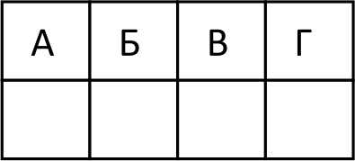
Запишите в таблицу выбранные цифры под соответствующими буквами Ответ:
  - Автором данного текста является представитель духовенства

Ответ: Фрагмент А Фрагмент Б

Какие три из перечисленных событий относятся к периоду правления Николая I? Запишите в таблицу соответствующие цифры, под которыми
они указаны.

Установите соответствие между событиями и участниками этих событий: к каждой позиции первого столбца подберите соответствующую позицию из
второго столбца.

i)
2)
)
4)
5)
6)

Ответ:
разгром кружка петрашевцев
дарование конституции царству Польскому проведение реформы государственной деревни освобождение крепостных крестьян в Прибалтике создание первых военных поселений
кодификация законодательства под руководством М.М. Сперанского
СОБЫТИЯ (ПРОЦЕССЫ, ЯВЛЕННЯ)
А) введение бессрочного сыска беглых крестьян
создание первого известного сборника писаного права на Руси
доклад о журналах «Звезда» и
«Ленинград»
проведение военной реформы, введение всеобщей воинской
УЧАСТНИКИ
- Михаил Федорович
- Д.А. Милютин
- А.А. Жданов
- Ярослав Мудрый
- Алексей Михайлович
- Н.С. Хрущёв

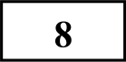 Заполните пропуски в данных предложениях, используя приведённый ниже список пропущенных элементов: для каждого предложения, обозначенного
буквой и содержащего пропуск, выберите номер нужного элемента

А) 23 августа 1942 г. фашистские войска прорвались к Волге северо-
западнее 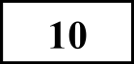 Б) После неудач в советско-финляндской войне в мае 1940 г. был
отстранён от руководства Наркоматом обороны СССР.
В) С захватом немецкими войсками открывалась дорога на Москву через Брянск и Орел.

Пропvщенные элементы
  - Сталинград
  - Киев
  - Куйбышев
  - С.К. Тимошенко
  - Минск
  - К.Е. Ворошилов

Запишите в таблицу выбранные цифры под соответствующими буквами.

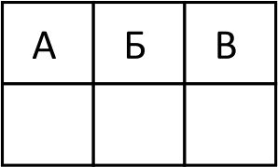
Ответ:
Запишите в таблицу выбранные цифры под соответствующими буквами

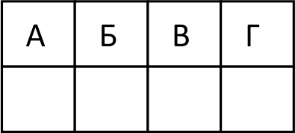
Ответ:

Прочтите отрывок из документа и укажите фамилию государственного деятеля, которому принадлежат эти слова:

«...Цель у правительства вполне определённа: правительство желает поднять крестьянское землевладение, оно желает видеть крестьянина богатым, достаточным, так как где достаток, там, конечно, и просвещение, там и настоящая свобода. Но для этого необходимо дать возможность способному, трудолюбивому крестьянину ... освободиться от тех тисков, от тех теперешних условий жизни, в которых он в настоящее время находится. Надо дать ему возможность укрепить за собой плоды трудов своих и представить их в неотъемлемую собственность. Пусть собственность эта будет общая там, где община ещё не отжила, пусть она будет подворная там, где община уже не жизненна, но пусть она будет крепкая, пусть будет наследственная. Такому собственнику-хозяину правительство обязано помочь советом, помочь ... деньгами».

Ответ:

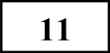 Заполните пустые ячейки таблицы, используя представленные в приведённом ниже списке данные: для каждой ячейки, обозначенной
буквой, выберите номер нужного элемента

Век | События истории  России | Событие истории зарубежных стран
XI в. | (А) | (ь)
 | Куликовская битва | ‹<)
XVI в. | ‹ ) | Образование Речи  Посполитой
(Е) | Медный бунт | Провозглашение  Английской  республики

Пропущенные элементы:
- XIII в.
- XIV в.
- создание «Правды Ярославичей»
- Батыево нашествие на Русь
- начало Столетней войны
- разделение Христианской церкви на Восточную православную и Западную католическую
- принятие Великой хартии вольности в Англии
- присоединение к России Астраханского ханства
- XVII в.
Запишите в таблицу выбранные цифры под соответствующими буквами.

:
132
Прочтите отрывок из исторического источника.

«Более полутораста лет, со времени Семилетней войны, мы ни разу не воевали с немцами. Два великих народа жили в мирном соседстве бок о бок. Россия неоднократно доказывала Пруссии и в ее лице всей Германии искреннее желание поддерживать тесную дружбу. В 1807 году Александр I спас Пруссию от полного уничтожения, а спустя 6 лет с помощью России вся Германия освободилась от ига Наполеона. В 1866 году Пруссия разгромила Австрию, а в 1870 году — Францию лишь вследствие того, что Россия придерживалась политики дружественного нейтралитета. В наши дни, несмотря на союз России с Францией, носящий чисто оборонительный характер, петербургский кабинет неизменно считал нужным поддерживать наилучшие отношения с Берлином...
Используя отрывок и знания по истории, выберите в приведённом списке три верных суждения.
Запишите в таблицу цифры, под которыми они указаны.

- Война, в связи с которой написана эта статья, закончилась победой русской армии.
- Кроме Fермании, России в предстоящей войне противостояла Австро- Венгрия.
- Франция и Англия также являлись противниками России в предстоящей войне.
- Первый этап предстоящей войны был омрачен поражением в Восточной Пруссии и окружением одной из русских армий.
- Начавшаяся война предотвратила революцию в России.
- Российские предприниматели оказывали финансовую помощь правительству во время этой войны.

Ответ:

Рассмотрите схему и выпояните задания 13—16.
134 Напишите название города, обозначенного на схеме цифрой «2». Ответ:

J Напишите название пути, обозначенного на схеме пунктирной линией.
s
Ответ:

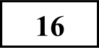 Какие суждения, относящиеся к событиям, обозначенным на схеме, являются верными? Выберите три суждения из шести предложенных.
Запишите в таблицу цифры, под которыми они указаны.

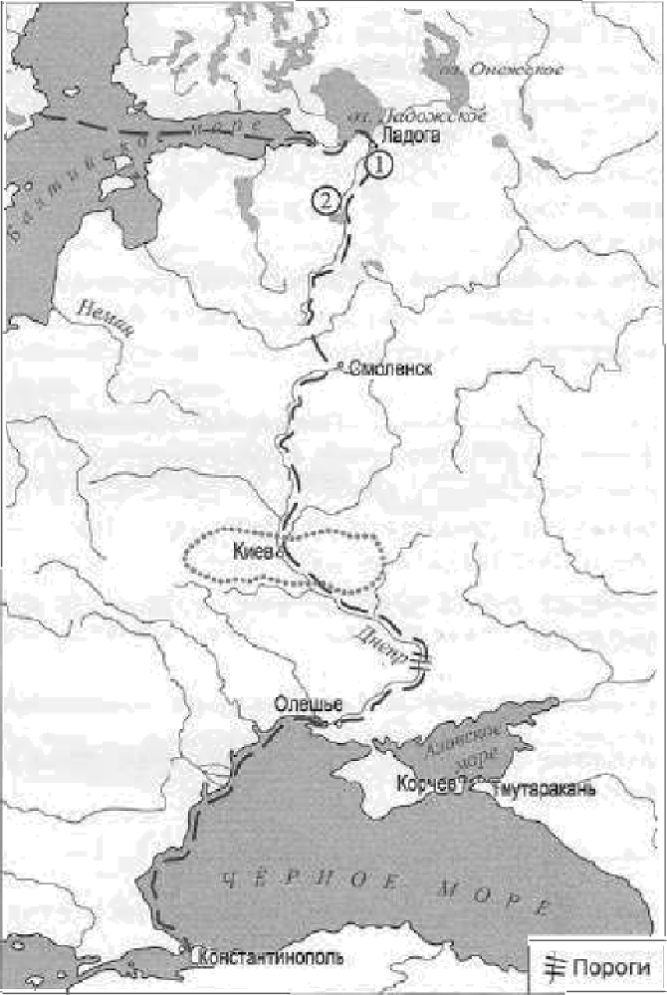
- Обозначенный на схеме пут—ь из района проживания на юг.
один из водных путей экспансии варягов

Напишите название реки, обозначенной на схеме цифрой «1». Ответ:
- По представленному на схеме пути в Византию доставляли шёлк, фарфор, благовония и пряности.
- На схеме указан путь, который потерял своё значение в XII в. как оптимальный маршрут для торгово-экономических связей Руси со странами Запада.
- Fopoдa, обозначенные на схеме, появились ещё до возникновения Древнерусского государства.
- Обозначенный на схеме путь скандинавы использовали исключительно с мирными целями: торговля, дипломатия, миссионерство и т. д.
- Указанный на схеме путь был кратчайшим из Константинополя в Западную Европу.

Ответ:

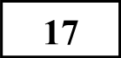 Остановите соответствие между литературными произведениями и их краткими характеристиками: к каждой позиции первого столбца подберите
соответствующую позицию из второго столбца.

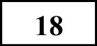 Какие суждения о сооружении, изображенном на фотографии, являются верными? Выберите два суждения из пяти предложенных. Запишите в
таблицу цифры, под которыми они указаны.

ПАМЯТНИКИ КУЛЬТУРЫ
А) «Хождение за три моря» Б) баллада «Людмила»
В) «Кавказская пленница» Г) «Спас Нерукотворный»
ХАРАКТЕРИСТИКИ
  - Один из самых известных кинофильмов Э. Рязанова
  - Произведение является примером романтизма
  - Произведение относится к былинам
  - Произведение составлено в форме путевых заметок
  - Одна из известных комедий Л. Гайдая
  - Была написана С. Ушаковым
    - Архитектурный ансамбль Соловки расположенный на одноимённом архипелаге.
    - Показана часть сооружений Валаамского монастыря.
    - Изображение другой части этого историко-архитектурного памятника есть на одной из современные денежных купюр.
    - Историко-архитектурный памятник Кижский погост, расположенный на острове Кижи.
    - При строительстве не были использованы металлические гвозди только гвозди деревянные.
Ответ:

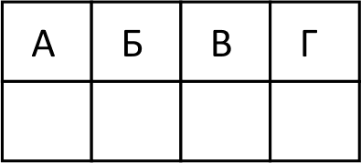
Запишите в таблицу выбранные цифры под соответствующими буквами. Ответ:

Рассмотрите изображение и выполните задания 18, 19.
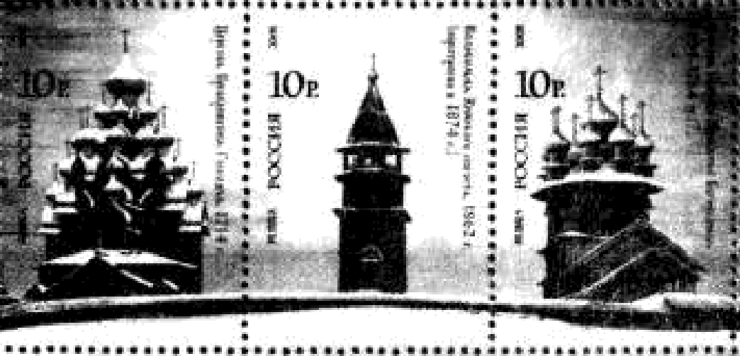

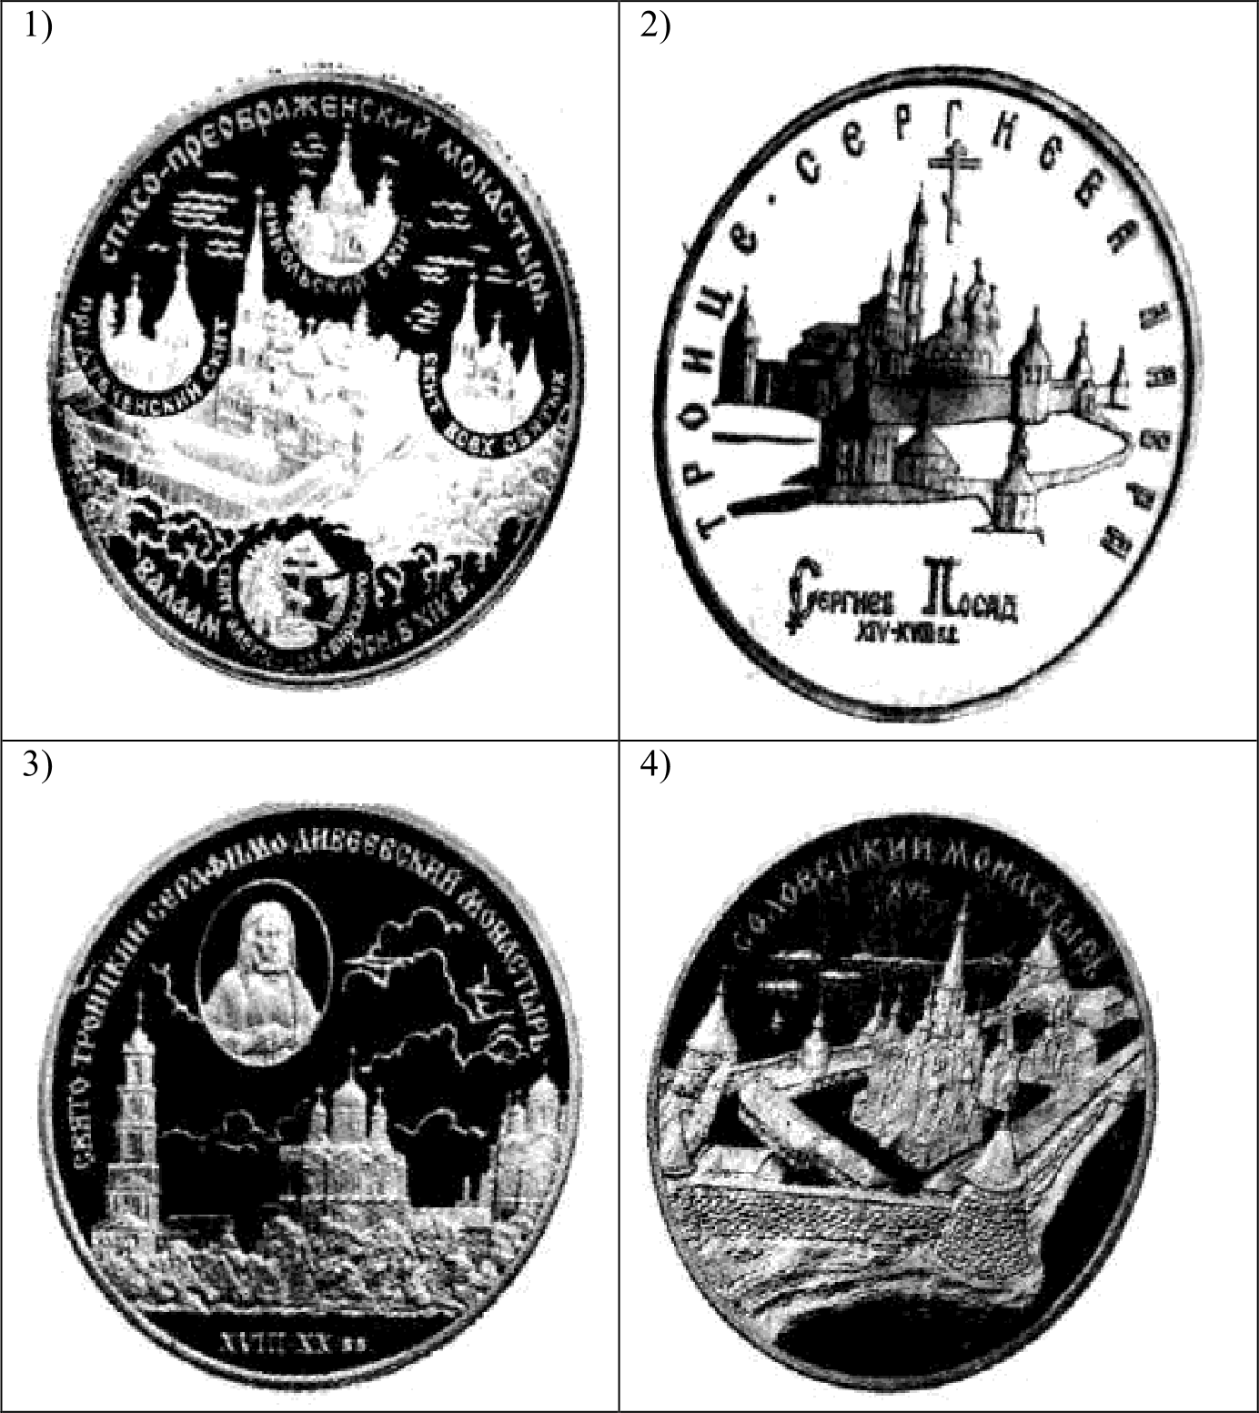
139 На каких памятных знаках показаны монастыри, находящиеся на островах? В ответе запишите две цифры, под которыми они указаны.

Ответ:

Частъ 2
Не забудьте перенести все ответъі в dяанк ответов Х• 1 в соответствии с инструкцией no выполнению работы.

«Ставя своей основной задачей уничтожение всякой эксплуатации человека человеком, полное устранение деления общества на классы, беспощадное подавление эксплуататоров, установление социалистической организации общества и победы социализма во всех странах, III Всероссийский съезд Советов рабочих, солдатских и крестьянских депутатов постановляет
Для записи ответов на задания этой части (20—25) используйте БЛАНК OTBETOB Х• 2. Запишите сначала номер задания (20, 21 и т. д.), а затем развёRнутый ответ на него. Ответъі записывайте чётко и разdорчиво.
Простите отрывок из исторического источника и кратко ответьте навопросъі 20—22. Ответъі предполагает использование информации изисточника, а также применение исторических знаний по курсу историисоответствующего периода.
далее:
- В осуществление социализации земли частная собственность на землю отменяется и весь земельный фонд объявляется общенародным достоянием и передаётся трудящимся без всякого выкупа на началах уравнительного землепользования.
Все леса, недра и воды общегосударственного значения, а равно и весь живой и мёртвый инвентарь, образцовые поместья и сельхоз предприятия объявляются национальным достоянием.
- Как первый шаг к полному переходу фабрик, заводов, рудников, железных дорог и пр. средств производства и транспорта в собственность Советской рабоче-крестьянской Республики подтверждается советский закон о рабочем контроле и о
Высшем Совете Народного Хозяйства в целях обеспечения власти трудящихся над эксплуататорами.
- Подтверждается переход всех банков в собственность рабоче- крестьянского государства как одно из условий освобождения трудящихся масс из-под ига капитала.
- В целях уничтожения паразитических слоёв общества и организации хозяйства вводится всеобщая трудовая повинность.

- В интересах обеспечения всей полноты власти за трудящимися массами и устранения всякой возможности восстановления власти эксплуататоров декретируется вооружение трудящихся, образование социалистической Красной Армии рабочих и крестьян и полное разоружение имущих классов. ...».

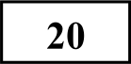 Укажите год, когда был составлен этот документ. Назовите фамилию политического деятеля, являвшегося автором этого документа и
руководителем страны в данный период. Укажите название партии, которую этот политический деятель возглавлял.

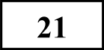 Какие меры, связанные с утверждением социалистических начал в
экономике, провозглашены в этом докуыенте? Укажите любые три меры.

232 Какие политические последствия имел данный документ? Привлекая исторические знания, укажите не менее двух причин, приведших к таким
последствиям.

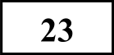 Даже враги, отдавая должное Fодунову, писали, что он мог бы совершить много великих дел. Объясните, почему же династия Fодуновых не
удержалась у власти (приведите три объяснения)..

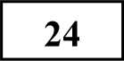 В исторической науке существуют дискуссионные проблемы, по которым высказываются различные, часто противоречивые точки зрения. Ниже
приведена одна из спорных точек зрения, существующих в исторической науке.
«Монголо-татарское иго на Руси оказало положительное влияние на русскую историю».
Используя исторические знания, приведите два аргумента, которыми можно подтвердить данную точку зрения, и два аргумента, которыми можно опровергнуть её. При изложении аргументов обязательно используйте исторические факты.

Ответ запишите в следующем виде. Аргументы в подтверждение:
1)
2) ..

Аргументы в опровержение: 1) ...
2) ...
25 Вам необходимо написать историческое сочинение об ОДНОМ из периодов истории России:
1) 1054-1125 гг.;
2) 1725-1762 гг.;
3) 1928-1941 rr.
В сочинении необходимо:
- указать не менее двух событий (явлений, процессов), относящихся к данному периоду истории;
- назвать две исторические личности, деятельность которых связана с указанными событиями (явлениями, процессами), и, используя знание исторических фактов, охарактеризовать роль этих личностей в событиях (явлениях, процессах) данного периода истории России;
В н и м а н и е!
При характеристике роли каждой названной Вами личности необходимо указать конкретные действия этой личности, в значительной степени повлиявшие на ход и (или) результат указанных событий (процессов, явлений).
- указать не менее двух причинно-следственных связей, существовавших между событиями (явлениями, процессами) в рамках данного периода истории.
- используя знание исторических фактов и (или) мнений историков, оцените влияние событий (явлений, процессов) данного периода на дальнейшую историю России

В ходе изложения необходимо корректно использовать исторические термины, понятия, относящиеся к данному периоду.
О проекте «Пробный ЕГЭ каждую неделю»
Данный ким составлен командой всероссийского волонтёрского проекта
«ЕГЭ 100 баллов» и безвозмездно распространяется для любых некоммерческих образовательных целей.

Нашли ошибку в варианте?
Напишите нам, пожалуйста, и мы обязательно её исправим!
Для замечаний и пожеланий: https://vk.com/topic-10175642 35994898 (также доступны другие варианты для скачивания)

Система оценивания экзаменационной работы по истории Часть 1
СОСТАВИТЕЛЬ ВАРИАНТА:
ФИО: | Лукин Павел Александрович
Предмет: | История
Стаж: | 1 год
Регалии:
Аккаунт вк: | Павел Лvкин
Сайт и доп.  информация: | WhatsApp: 8(914) 857-01-33

Задание с кратким ответом считается выполненным верно, если правильно указаны требуемое слово (словосочетание), цифра или последовательность цифр.
Полный правильный ответ на каждое из заданий 1, 3, 4, 8, 10, 13—15, 18, 19 оценивается 1 баллом; неполный, неверный ответ или его отсутствие
— 0 баллов.
Полный правильный ответ на каждое из заданий 2, 5—7, 9, 12, 16, 17 оценивается 2 баллами; если допущена одна ошибка — 1 баллом; если допущено две и более ошибки или ответ отсутствует — 0 баллов.
Полный правильный ответ на задание 11 оценивается 3 баллами; если допущена одна ошибка — 2 баллами; допущено две-три ошибки — 1 баллом; допущено четыре и более ошибки или ответ отсутствует — 0
баллов.
баллов.
№ задания | Ответ
1 | 132
2 | 4523
3 | 46
4 | месячина
5 | 4126
6 | 2614
7 | 136
8 | 162
9 | 5432
10 | Столыпин
11 | 362589
12 | 246
13 | Волхов
14 | Новгород
15 | ИзВарягВFреки
16 | 134
17 | 4256
18 | 45
19 | 14

Часть 2
Критерии оценивания заданий с развёрнутым ответом

«Ставя своей основной задачей уничтожение всякой эксплуатации человека человеком, полное устранение деления общества на классы, беспощадное подавление эксплуататоров, установление социалистической организации общества и победы социализма во всех странах, III Всероссийский съезд Советов рабочих, солдатских и крестьянских депутатов постановляет

далее:
- В осуществление социализации земли частная собственность на землю отменяется и весь земельный фонд объявляется общенародным достоянием и передаётся трудящимся без всякого выкупа на началах уравнительного землепользования.
Все леса, недра и воды общегосударственного значения, а равно и весь живой и мёртвый инвентарь, образцовые поместья и сельхоз предприятия объявляются национальным достоянием.
- Как первый шаг к полному переходу фабрик, заводов, рудников, железных дорог и пр. средств производства и транспорта в собственность Советской рабоче-крестьянской Республики подтверждается советский закон о рабочем контроле и о
Высшем Совете Народного Хозяйства в целях обеспечения власти трудящихся над эксплуататорами.
- Подтверждается переход всех банков в собственность рабоче- крестьянского государства как одно из условий освобождения трудящихся масс из-под ига капитала.
- В целях уничтожения паразитических слоёв общества и организации хозяйства вводится всеобщая трудовая повинность.
- В интересах обеспечения всей полноты власти за трудящимися массами и устранения всякой возможности восстановления власти эксплуататоров декретируется вооружение трудящихся, образование социалистической Красной Армии рабочих и крестьян и полное разоружение имущих классов. ...».
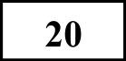 Укажите год, когда данный доклад был зачитан на партийном съезде.
Укажите название периода, когда доклад был зачитан на съезде. Укажите
фамилию политического деятеля, которая пропущена в тексте.

Содержание верного ответа и указания по оцениванию (допускаются иные формулировки ответа, не искажающие его смысла) | Баллы
Правильный ответ должен содержать следующие элементы:
1) год — 1918 г.;
- автор документа и руководитель страны — В.И. Ленин;
- название партии— РКП(б)
Правильно указаны три элемента | 2
Правильно указаны любые два элемента | i
Правильно указан один любой элемент.  ИЛИ Ответ неправильный | 0
Максимальный балл | 2

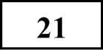 На какие неприемлемые черты руководства страной и партией обращено внимание в данном отрывке? Укажите любые три черты

Содержание верпого ответа и указапия по оцениванию (допускаются иные формулировки ответа, не искажающие его смысла) | Баллы
Могут быть указаны следующие меры:
- отмена частной собственности на землю;
- национализация банков;
- введение всеобщей трудовой повинности. Могут быть указаны другие меры
Правильно указаны три элемента | 2
Правильно указаны два элемента | 1
Правильно указан элемент.  ИЛИ Ответ неправильный | 0
Макси.пальный балл | 2

22 Каковы были внешнеполитические последствия данного доклада для СССР? Укажите любые три последствия
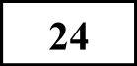
Содержание верного ответа и указания по оцениванию (допускаются иные формулировки ответа, не искажающие его смысла) | Баллы
Правильный ответ должен содержать следующие элементы:
1) последствия, например,
- утверждение политики «военного коммунизма»;
- разгул красного террора;
- организация Рабоче-Крестьянской Красной Армии;
- начало Fражданской войны в России;
2) причины, например:
— разгон большевиками Учредительного собрания, большинство делегатов которого отказалось признать декреты съезда Советов;
— ярко выраженная классовая политика большевиков, их курс
на мировую революцию.
Последствия могут быть сформулированы иначе. Могут быть указаны другие причины
Правильно указаны три элемента | 2
Правильно указаны два элемента | 1
Правильно указан элемент.  ИЛИ Ответ неправильный | 0
Максимальный балл | 2

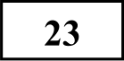 В России XVI—XVIII вв., как и в других странах, государство брало с населения (прежде всего крестьян) прямые налоги. В отличие от
косвенных, эти налоги взимались непосредственно с налогоплательщиков, но принципы их начисления в разное время были различными. Назовите три сменявшие друг друга на протяжении XVI—XVIII вв. системы прямого налогообложения крестьян.
Содержание верного ответа и указания по оцениванию (допускаются иные формулировки ответа, не искажающие его смысла) | Баллы
Правильный ответ должен содержать следующие элементы:

1) Fодунов пытался навязать обществу режим, который принято называть крепостническим, это вызывало

сопротивление;
- налоги усиливались, что вызывало протест среди податного населения;
- стихийные бедствия вызвали неурожай, за неурожаем последовал голод, голод вызвал бунты, а во всем винили Годунова;
- в обществе распространилось убеждение, что Годунов пришёл к власти через убийство законного наследника, а отсюда Божья кара государству, значит, пока Годуновы правят
— кара будет действовать, а отсюда — неприятие династии;
5) русская аристократия была недовольна Fодуновым, считая, что у многих боярских родов больше прав на трон.
Могут быть приведены другие объяснения.
Правильно приведены три объяснения | 3
Правильно приведены два объяснения | 2
Правильно приведено одно объяснение | 1
Приведены рассуждения общего характера, не  соответствующие требованию задания. ИЛИ Ответ неправильный | 0
Максимальный балл | 3

В исторической науке существуют дискуссионные проблемы, по которым высказываются различные, часто противоречивые точки зрения. Ниже приведена одна из спорных точек зрения, существующих в исторической науке.

«Монголо-татарское иго на Руси оказало положительное влияние на русскую историю».

Используя исторические знания, приведите два аргумента, которыми можно подтвердить данную точку зрения, и два аргумента, которыми можно опровергнуть её. При изложении аргументов обязательно используйте исторические факты.
Ответ запишите в следующем виде. Аргументы в подтверждение:
1) .
2) .
Аргументы в опровержение: 1)
2)

Содержание верного ответа и указания по оцениванию (допускаются иные формулировки ответа, не искажающие его смысла) | Баллы
Правильный ответ должен содержать аргументы:
1) в подтверждение, например:
- монголо-татарское иго сыграло важнейшую роль в эволюции русской государственности и возвышении Московского княжества;
- монголо-татарское иго предотвратило братоубийственные междоусобные войны на Руси;
— взаимодействие Руси и Орды было выгодным военно- политическим союзом;
2) в опровержение, например:
— монголо-татарское иго затормозило социально- экономическое развитие русских земель, законсервировало на долгое время натуральный характер хозяйства;
монголы уничтожили значительную часть населения Руси, по оценкам отдельных исследователей, около трети всего населения;
в период ига на Руси отвечают упадок строительства из камня и исчезновение сложных ремёсел.
Могут быть приведены другие аргументы
Приведены два аргумента в подтверждение и два в  опровержение оценки | 4
Приведены два аргумента в подтверждение и один в
опровержение оценки. ИЛИ Приведены один аргумент в подтверждение и два в опровержение оценки
Приведены один аргумент в подтверждение и один в  опровержение оценки | 2
Приведены только два аргумента в подтверждение оценки.  ИЛИ Приведены только два аргумента в опровержение оценки | 1
Приведён только один любой аргумент.  ИЛИ Приведены только факты, иллюстрирующие события (явления, процессы), связанные с данной точкой зрения, но не являющиеся аргументами.  ИЛИ Приведены рассуждения общего характера, не соответствующие требованию задания.  ИЛИ Ответ неправильный | 0
Макси.пальный балл | 4

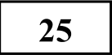 Вам необходимо написать историческое сочинение об ОДНОМ из периодов истории России:
1) 1054-1125 rr.;
2) 1725-1762 rr.;
3) 1928-1941 rr.
В сочинении необходимо:
- указать не менее двух событий (явлений, процессов), относящихся к данному периоду истории;
- назвать две исторические личности, деятельность которых связана с указанными событиями (явлениями, процессами), и, используя знание исторических фактов, охарактеризовать роль этих личностей в событиях (явлениях, процессах) данного периода истории России;
В н и м а н и е!
При характеристике роли каждой названной Вами личности необходимо указать конкретные действия этой личности, в значительной cmeneни повлиявшие на ход и (или) результат указанных событий (процессов, явлений).

- указать не менее двух причинно-следственных связей, существовавших между событиями (явлениями, процессами) в рамках данного периода истории.
- используя знание исторических фактов и (или) мнений историков, оцените влияние событий (явлений, процессов) данного периода на дальнейшую историю России

В ходе изложения необходимо корректно использовать исторические термины, понятия, относящиеся к данному периоду.

 | Критерии оценивания | Баллы
 | Указание событий (явлений, процессов) | 2
 | Правильно указаны два события (явления, процесса) | 2
 | Правильно указано одно событие (явление, процесс) | 1
 | События (явления, процессы) не указаны или указаны  неверно | 0
K2 | Исторические личности и их роль в данный период  истории России | 2
 | Правильно указаны две исторические личности, правильно  указана роль этих личностей в событиях (явлениях, процессах) данного периода истории России | 2
 | Правильно указаны одна-две исторические личности,  правильно указана роль только одной личности в событиях | 1

 | (явлениях, процессах) данного периода истории России
 | Правильно указаны одна-две исторические личности, их  роль в событиях (явлениях, процессах) данного периода истории России указана неправильно.  ИЛИ Правильно указаны одна-две исторические личности, их роль в событиях (явлениях, процессах) данного периода истории России не указана.  ИЛИ Исторические личности указаны неверно. ИЛИ Исторические личности не указаны | 0
 | Причинно-следственные связи | 2
 | Правильно указаны две причинно-следственные связи,  существовавшие между событиями (явлениями, процессами) | 2
 | Правильно указана одна причинно-следственная связь,  существовавшая между событиями (явлениями, процессами) | 1
 | Причинно-следственные связи указаны неверно.  НЛИ Причинно-следственные связи не указаны | 0
K4 | Историческая оценка событий | 1
 | Дана историческая оценка значимости периода с опорой на  исторические факты и (или) мнения историков | 1
 | Историческая оценка сформулирована в общей форме или  на уровне обыденных представлений, без привлечения исторических фактов и (или) мнений историков. ИЛИ Историческая оценка не дана | 0
K5 | Использование исторических терминов, понятий | 1
 | При изложении корректно использованы исторические  термины, понятия | 1
 | При изложении допущено некорректное использование  исторических терминов, понятий.  ИЛИ Исторические термины, понятия не использованы | 0
K6 | Наличие фактических ошибок.  1 ияи 2 dалла по критеRию Кб может dъіть выставлено только в случае, если по критериям K1—K4 выставлено не менее 4 баллов.  При оценивании no критерию Кб не засчитъіваются ошиdки, учтённые при выставлении баллов no критериям K1—K5 | 2
 | В историческом сочинении отсутствуют фактические  ошибки | 2
 | Допущена одна фактическая ошибка | 0
 | Допущены две или более фактические ошибки

K7 | Форма изложения.  1 балл по критерию K7 жожет бъіть выставлен только в случае, если по критериям K1—K4 въіставяено в сумме не менее 4 dаллов | 1
 | Ответ представлен в виде исторического сочинения  (последовательное, связное изложение материала) | 1
 | Ответ представлен в виде отдельных отрывочных  положений | 0
Максимальный балл |  | ll

